ĐIỂM  ĐỀ CHÍNH THỨC | Lời phê của giám khảo | Chữ kí GK1 | Chữ kí GK2 | SỐ THỨ TỰ
 |  |  |  | SỐ MẬT MÃ
ĐỀ:
Câu 1 : Phản xạ là gì ? Nêu ví dụ. Cung phản xạ là gì ? Nêu thành phần của 1 cung phản xạ ? ( 3.0 điểm)

Câu 2 : Nêu các đặc điểm cấu tạo của ruột non phù hợp với chức năng hấp thụ chất dinh dưỡng. (2.0 điểm)

Câu 3: Cho biết ý nghĩa của sự đông máu ? Vì sao nói tiểu cầu có vai trò quan trọng trong sự đông máu? ( 2.0 điểm)

………………………………………………………………………………………………………
…………………………………………………………………………………………………………..............

Câu 4: (1.5 điểm) Tim co dãn theo chu kỳ gồm 3 pha, kéo dài khoảng 0,8 giây:
- Pha co tâm nhĩ kéo dài 0,1 giây, khi hai tâm nhĩ co đẩy máu từ tâm nhĩ xuống tâm thất, van nhĩ thất ở giữa tâm nhĩ và tâm thất mở ra rồi đóng lại.
- Pha co tâm thất kéo dài 0,3 giây, khi hai tâm thất co đẩy máu từ tâm thất vào các động mạch, van động mạch giữa tâm thất và động mạch mở ra rồi đóng lại.
- Pha cuối cùng là pha dãn chung kéo dài 0,4 giây.
Khi tâm thất dồn máu vào động mạch, máu tạo ra áp lực trên thành động mạch gọi là huyết áp. Em hãy cho biết:
4.1- Thời gian nghỉ ngơi thật sự của các ngăn tim là bao nhiêu trong mỗi chu kỳ ?
4.2- Huyết áp tối đa là vào pha nào của chu kỳ tim ?
4.3- Vì sao khi tâm thất co máu dồn vào các động mạch, mà không chảy ngược lên các tâm nhĩ hoặc chảy ngược từ động mạch trở lại tâm thất ?

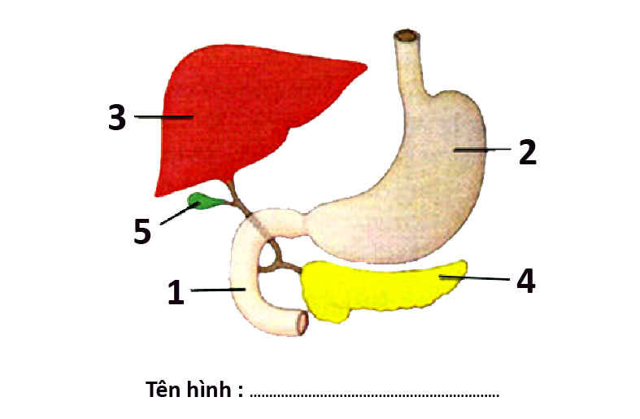

Câu 5: Chú thích hình sau : (1.5 điểm)
1.............................................................................
2.............................................................................
3.............................................................................
4.............................................................................
5............................................................................
6-Tên hình.............................................................

ỦY BAN NHÂN DÂN QUẬN 2 | HƯỚNG DẪN CHẤM
PHÒNG GIÁO DỤC VÀ ĐÀO TẠO | ĐỀ KIỂM TRA HỌC KỲ I
 | Năm học 2018-2019
 | MÔN : SINH 8
Câu 1: Phản xạ là gì ? Nêu ví dụ. Cung phản xạ là gì ? Nêu thành phần của 1 cung phản xạ ?
( 3.0 điểm)
+ Phản xạ : Là phản ứng của cơ thể trả lời các kích thích của môi trường thông qua hệ thần kinh. Ví dụ : Tay chạm vật nóng rụt tay lại……… ( 1.0 điểm)
+ Cung phản xạ : Là con đường mà xung thần kinh truyền từ cơ quan thụ cảm (da) qua trung ương thần kinh, đến cơ quan phản ứng (cơ, tuyến) ( 0.75 điểm)
+ Một cung phản xạ hoàn chỉnh gồm 5 yếu tố : cơ quan thụ cảm, nơron hướng tâm, nơron trung gian, nơron li tâm và cơ quan phản ứng. ( 1.25 điểm)
Câu 2 : : Nêu các đặc điểm cấu tạo của ruột non phù hợp với chức năng hấp thụ chất dinh dưỡng. (2.0 điểm)
Ruôt non là nơi hấp thụ chất dinh dưỡng nên có cấu tạo phù hợp với chức năng hấp thụ với hiệu quả cao :
- Niêm mạc ruột non có nhiều nếp gấp với các lông ruột và lông cực nhỏ làm tăng diện tích bề mặt bên trong ruột non ,
- Hệ mao mạch máu và mạch bạch huyết phân bố dày đặc đến từng lông ruột
- Ruột non rất dài làm tổng diện tích mặt trong của ruột non đạt tới 400-500 m²
Câu 3: Cho biết ý nghĩa của sự đông máu ? Vì sao nói tiểu cầu có vai trò quan trọng trong sự đông máu? ( 2.0 điểm)
Đông máu là một cơ chế tự bảo vệ của cơ thể chống mất máu . (0.5 điểm)
Tiểu cầu có vai trò quan trọng trong sự đông máu vì : Tiểu cầu chạm vào vết rách trên thành mạch máu của vết thương sẽ vỡ ra , giải phóng enzim giúp hình thành búi tơ máu ôm giữ các tế bào máu thành khối máu đông bịt kín vết thương. ( 1.5 điểm)
Câu 4: (1.5 điểm)
4.1- Thời gian nghỉ ngơi thật sự của tâm nhĩ là 0,7 giây, tâm thất là 0,5 giây . (0.5 điểm)
4.2- Huyết áp tối đa là vào pha co tâm thất . (0.5 điểm)
4.3- Vì có van nhĩ thất và van động mạch . (0.5 điểm)
( Giám khảo linh động cho điểm câu này nếu có ý tương tự )
Câu 5: Chú thích hình : (1.5 điểm)
(Mỗi ý đúng đạt 0,25 điểm)
-HẾT-

